26 de agosto 2019

BOLETÍN DE PRENSA

Primera Reunión del Grupo ad-hoc de Oficiales de Cumplimiento de los Bancos Centrales de la Región.

Durante los días 22 y 23 de agosto del 2019, se realizó la Primera Reunión del Grupo ad-hoc de Oficiales de Cumplimiento de los Bancos Centrales de la Región (GOC), en la sede de la Secretaría Ejecutiva del Consejo Monetario Centroamericano (SECMCA), en San José, Costa Rica.

Entre los principales temas abordados en la Reunión, destaca, la elaboración del plan estratégico de trabajo del GOC, en el cual se definen aspectos relacionados a su misión, visión, funciones y gobernanza, y se estableció la meta de alinear este plan, en primer lugar, al mandato del Consejo Monetario Centroamericano (CMCA), concerniente al apoyo al Comité Técnico de Sistema de Pagos en la adopción de las mejores prácticas para fortalecer las labores de prevención de lavado de activos, financiamiento al terrorismo y proliferación de armas de destrucción masiva (LD/FT/PADM) en el sistema regional de pagos. Adicionalmente, se definieron los proyectos de asistencia al resto de Comités y Grupos de apoyos del CMCA, en conformidad con el plan estratégico 2020-2024 de la SECMCA.

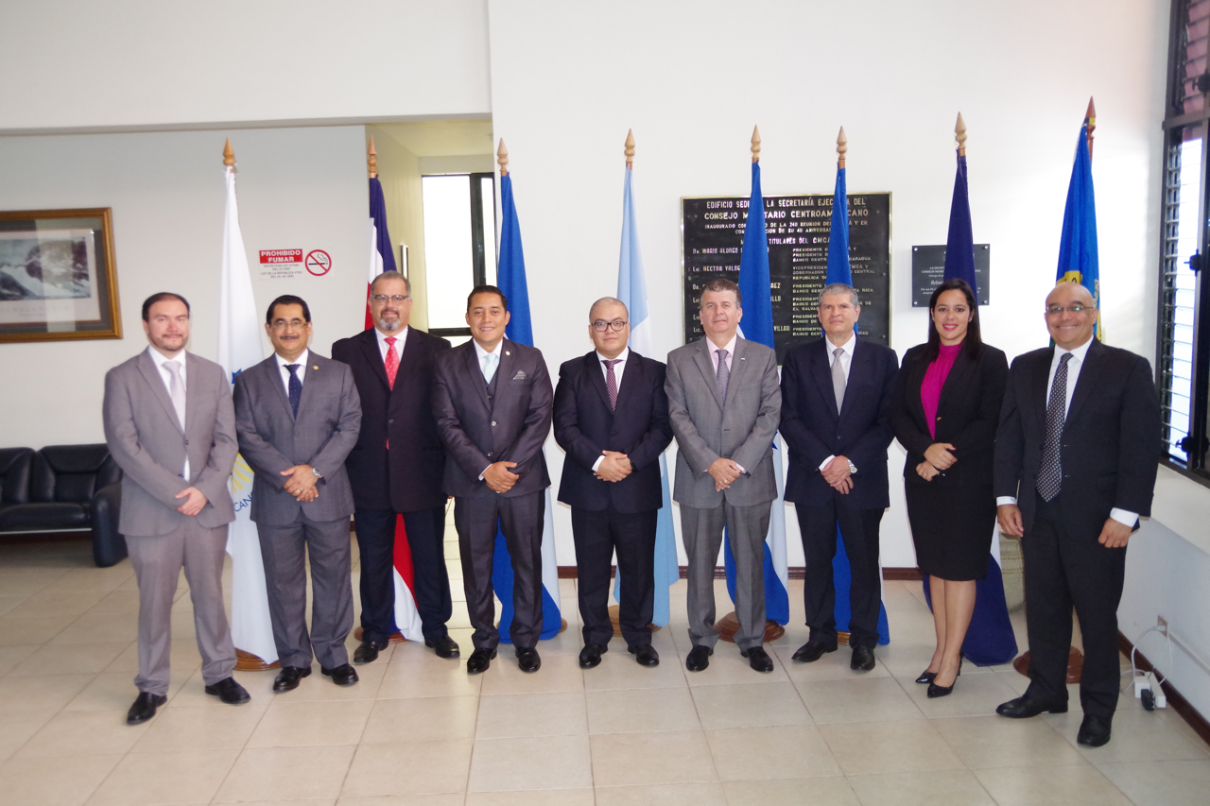
El GOC está conformado por los oficiales de cumplimiento de los Bancos Centrales que constituyen el CMCA y su objetivo es el de proponer normas, políticas, procedimientos, metodologías y buenas prácticas en materia de prevención de LD/FT/PADM, con el fin de mitigar el riesgo que los Sistemas de Pago y procesos de los Bancos Centrales sean utilizados para la realización de actividades ilícitas.

